**Федеральное государственное бюджетное образовательное учреждение высшего образования «Балтийский государственный технический университет «ВОЕНМЕХ» им. Д.Ф. Устинова» (БГТУ «ВОЕНМЕХ» им. Д.Ф. Устинова)**

ДОПУСКАЕТСЯ К ЗАЩИТЕ:

|  |  |  |  |  |  |  |  |  |  |
| --- | --- | --- | --- | --- | --- | --- | --- | --- | --- |
| Факультет | И | Заведующий кафедрой | | | | |  | И5 | |
|  | индекс факультета |  |  |  |  |  | индекс кафедры | | |
| Выпускающая кафедра | И5 |  | Скулябина О.В. | |  |  |  |  |  |
|  | индекс кафедры |  | Фамилия ИО | | | |  | подпись | |
| Группа | И582 | «_____» | |  |  |  |  | 2019 г. | |
|  | индекс группы |  |  |  |  |  |  |  |  |

**ОТЧЕТ**

|  |  |  |  |  |  |  |  |  |  |  |  |  |  |  |  |  |  |  |
| --- | --- | --- | --- | --- | --- | --- | --- | --- | --- | --- | --- | --- | --- | --- | --- | --- | --- | --- |
| **о прохождении** | | |  |  | *учебной* | | | | | | | |  | **практики** | | | | |
|  |  |  | наименование практики | | | | | | |  |  |  |  |  |  |  |  |  |
|  |  | *Махнева Петра Сергеевича* | | | | | | | | | | |  |  |  |  |  |  |
|  |  | Фамилия, имя, отчество обучающегося | | | | | | | |  |  |  |  |  |  |  |  |  |
| **обучающегося по** | | |  |  |  | |  |  |  |  | *Информационные* | | | |  |  |  |  |
| **направлению/специальности** | | |  | *09.03.02* | | | |  |  | *системы и технологии* | | | | |  |  |  |  |
|  | нужное подчеркнуть | |  |  | код | | | | |  | полное наименование направления | | | |  |  |  |  |
|  |  |  |  |  |  |  | |  |  |  | специальности | | | |  |  |  |  |
|  |  | |  |  |  |  | | | | |  |  | | |  |  |  |  |
|  | **Руководитель практики:** | |  |  |  | *Васюков В.М., Старший преподаватель* | | | | | | | | |  |  |  |  |
|  |  |  |  |  | Фамилия ИО, ученая степень, ученое звание, должность | | | | | | | | | |  |  |  |  |
|  | **Срок прохождения практики:** | | с |  | 01.07.2019 | | | |  |  | г.по |  | 06.07.2019 | | г. | | | |
|  | **Должность обучающегося на практике:** | | | | | |  | | |  | студент | |  |  |  |  |  |  |

**Руководитель практики:**

Васюков В.М.

|  |  |  |  |  |
| --- | --- | --- | --- | --- |
|  | Подпись |  |  | Фамилия ИО |
| «___» | __________________ | | | 2019 г. |

САНКТ-ПЕТЕРБУРГ

2019 г.

# Лабораторная работа №2

## Цель работы

Изучить основные события библиотеки SDL2.0, разобраться с проектированием простейших приложений с графическим интерфейсом с использованием классов

## Задание

1. В файле l2.c приведен текст программы: разобраться и устранить возможные ошибки, проанализировать виды событий и причины их срабатывания.
2. В программе перевести все сообщения на русский язык.
3. Изменить логику построения и структуру программы взяв за основу ЛР 1.
4. На основе полученных знаний написать программу, создающую два окна. В первом фиксируются движение мыши по экрану, во втором выводятся координаты положения курсора и наоборот. В каждом окне имеется кнопка, включающая/отключающая слежение за мышью с выводом соответствующего сообщения.
5. Реализовать возможность перемещения кнопки в пределах окна.

## Результат выполненной работы

В программе были обнаружены следующие ошибки:

1. 164. event.window.windowID = SDL_GetWindowID(param);, param — void* явно не приводится к SDL_Window*
2. 177. SDL_HideWindow(param);, param — void* явно не приводится к SDL_Window*

Ошибки были устранены.

Каждое из событий было проанализированно, каждоое событие было связано с определенным событием SDL2.

Все сообщения были переведены на русский.

Взяв за основу 1 лабораторную работу, программа была написана в объектно-ориентированном стиле.

файл main с основной функцией теперь вглядит так:

#include "app.h"  
  
int main(int argc, char** argv)  
{  
 setlocale(LC_ALL, "Ru");  
 App app;  
 return app.run();  
}

а все приложение было описано в классе App:

#pragma once  
  
#include "iostream"  
  
#if defined(_WIN32) || defined(_WINDOWS)  
#include "SDL.h"  
#else  
#include "SDL2/SDL.h"  
#endif  
  
class App  
{  
private:  
 SDL_Window* window;  
 SDL_Renderer* renderer;  
 SDL_Event e;  
  
 bool running;  
  
 SDL_TimerID repeatOnceFunctionTimer;  
 SDL_TimerID customEventFunctionTimer;  
  
public:  
 App();  
 ~App();  
  
private:  
 bool init();  
 void setup();  
 void update();  
 void on_event();  
 void quit();  
  
public:  
 int run();  
  
private:  
 bool createTimers();  
 static void clearScreen(SDL_Window* window);  
  
  
 static Uint32 repeatOnceFunction(Uint32 interval, void* param);  
 static Uint32 customEventFunction(Uint32 interval, void* param);  
  
 static int asmFunction();  
  
 static int eventFilter(void* userdata, SDL_Event* event);  
};

Программа работает и выполняет те же функции, как и приведенная в вложеном файле l2.c

На основе полученных знаний была написана программа для пункта 4.

Основные классы приложения:

1. Editor — класс реализующий всю логику приложения
2. Window — класс реализующий абстракцию окна
3. MainWindow — класс реализующий главное окно (наследуется от Window)
4. UserEvent — класс реализующий события пользователя (нажатие кнопки)
5. Widget — класс реализующий элемент управления
6. WButton — класс реализующий кнопку (наследуется от Widget)
7. WLabel — класс реализующий надпись (наследуется от Widget)
8. Font — класс реализующий абстракцию шрифта
9. Color — класс реализующий абстракцию цветовой пальтры

По заданию было сделана возможность предвижения кнопки по нажатию ctrl + левая кнопка мыши.

Программа была протестирована, далее представлен снимок экрана с работающей программой.

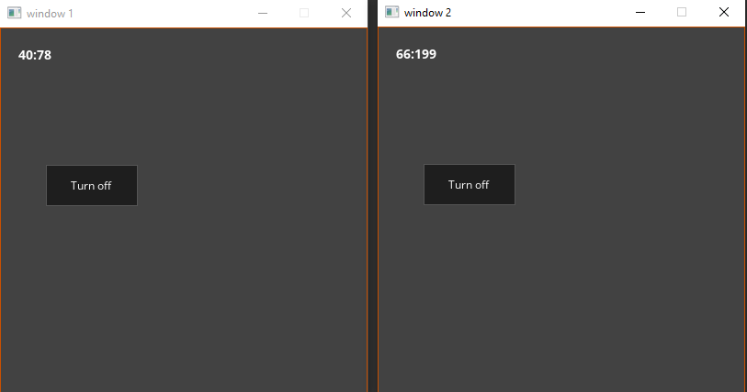

Рисунок 1 — Демонстрация работы программы

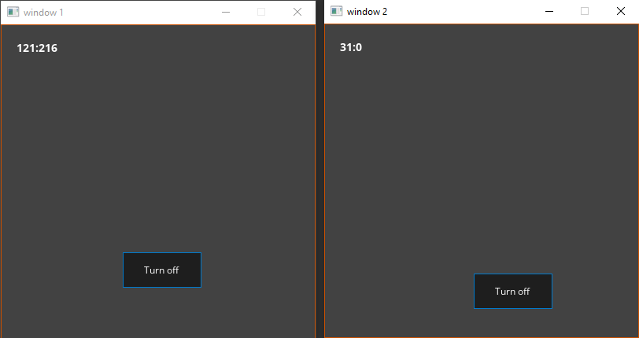

Рисунок 2 — Демонстрация передвинутых кнопок